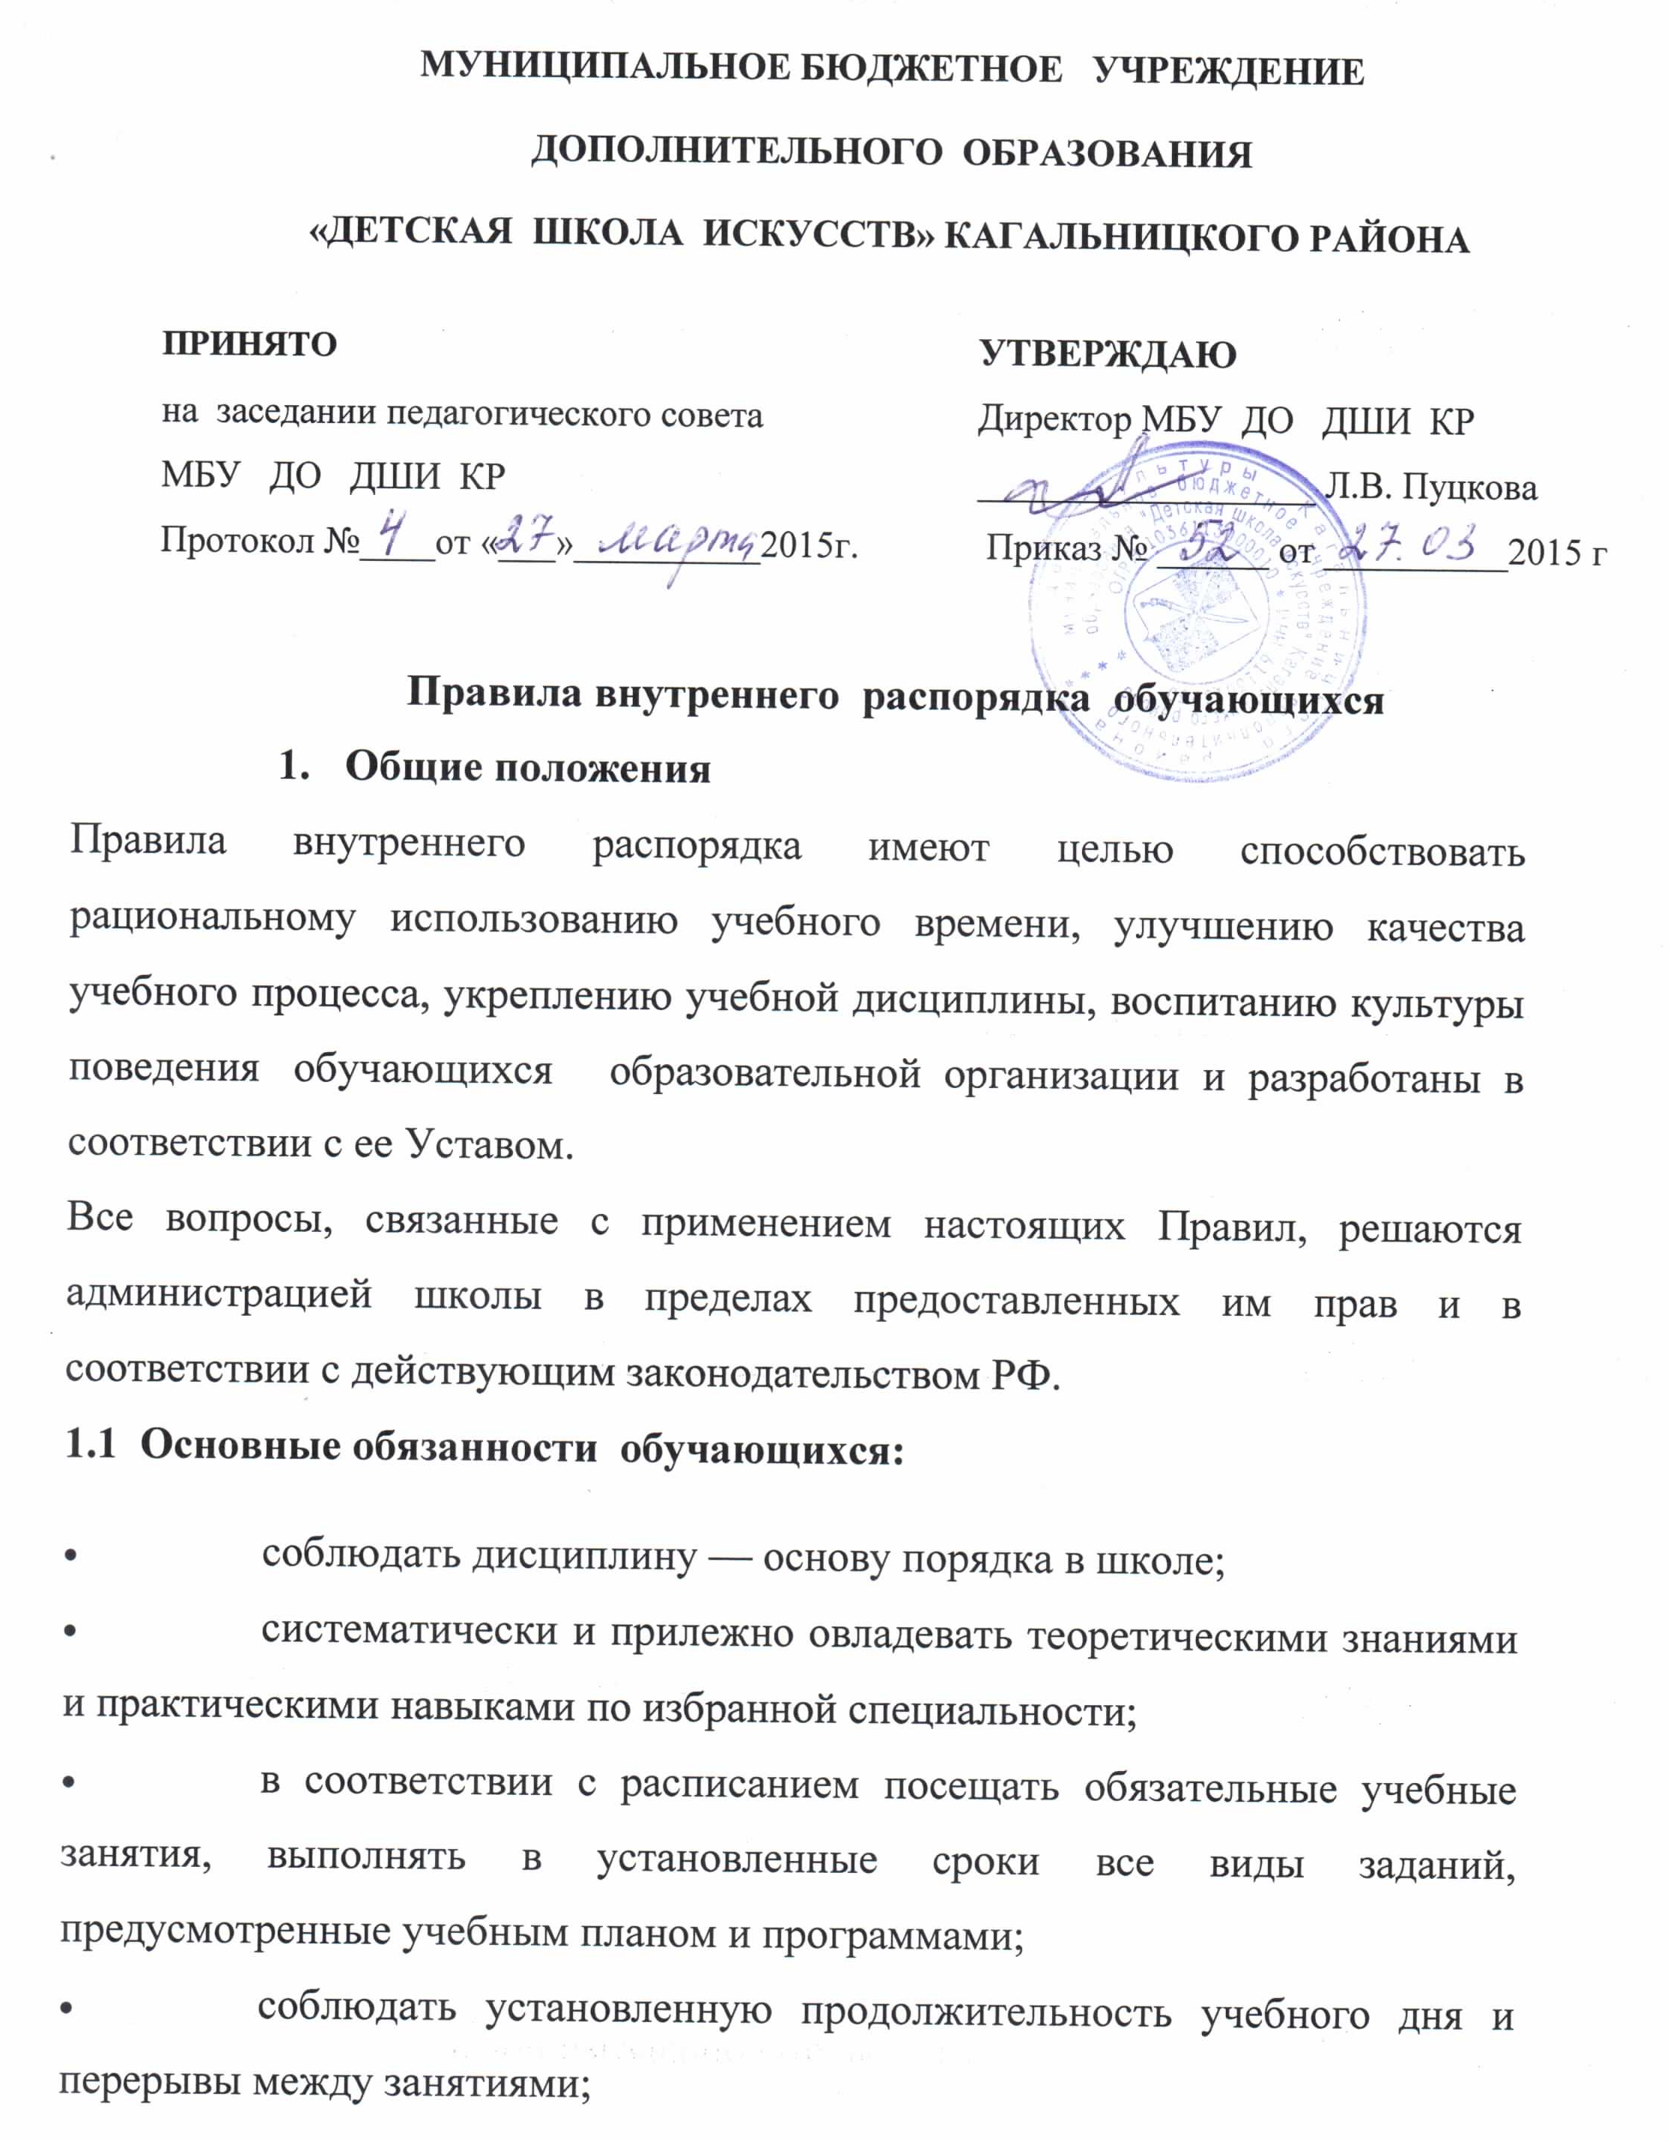

- при отсутствии на занятиях по уважительной причине обучающийся (или его родители) обязан в первый день явки в школу предоставить преподавателю справку о причинах пропуска занятий;
- соблюдать чистоту в помещениях школы;
- беречь оборудование и технические средства обучения, мебель, инвентарь, книжный фонд и прочее имущество школы;
- нетерпимо относиться к недостаткам и проявлениям чуждой морали, занимать активную жизненную позицию, участвовать в общественной жизни школы;
- вести себя достойно, быть вежливыми, тактичными друг к другу, к преподавателям, работникам ДШИ;
- бережно относиться к традициям ДШИ и развивать их.
1.2. В стенах образовательной организации обучающимся строго запрещается:
- находиться в аудиториях в пальто, куртках и головных уборах;
- входить и выходить из аудитории после начала занятий и во время их проведения;
- громко разговаривать, шуметь, допускать нецензурные выражения;
- использовать во время занятий без разрешения преподавателя средства сотовой связи и иные электронные устройства;
- сорить в аудиториях и других помещениях, приносить в ДШИ колющие и режущие предметы, газовые баллончики, оружие (в т.ч. газовое, пневматическое или имитационное), пиротехнику, игральные карты, любые предметы, которые могут создать угрозу безопасности жизни обучающимся, и пользоваться ими в здании и на территории;
- курить;
- распивать спиртные напитки пиво и другие напитки, содержащие алкоголь;
- употреблять и распространять наркотические и токсические средства;
- выяснять отношения друг с другом в некорректной форме.
2. Ответственность за нарушение учебной дисциплины.
2.1. За нарушение учебной дисциплины, правил внутреннего распорядка и этических норм к обучающимся может быть применено одно из следующих дисциплинарных взысканий:
- замечание;
- исключение из ДШИ.
2.2. Дисциплинарные взыскания применяются непосредственно при обнаружении проступка, но не позднее одного месяца со дня его обнаружения (не считая времени болезни или нахождения обучающегося на каникулах), оно не может быть применено позднее шести месяцев со дня совершения проступка.
3. Учебный порядок
3.1. Учебные занятия в ДШИ проводятся по расписанию в соответствии с учебными планами и программами, утвержденными в установленном порядке.
Сокращение продолжительности каникул, установленных учебными планами, не допускается.
3.2. Продолжительность академического часа – 40- 45 минут. После окончания академического часа занятий устанавливается перерыв продолжительностью 5–10 минут.
3.3. Проведение классных часов, собраний, подготовка и проведение классных и внеклассных мероприятий, самостоятельная работа обучающихся организуется в свободное от занятий время.
3.4. Во время занятий во всех учебных и прилегающих к ним помещениях должны быть обеспечены тишина и порядок, необходимые для нормального хода учебных занятий. Запрещается прерывать учебные занятия, входить и выходить из аудиторий во время их проведения.
5. Журналы установленной формы хранятся в учебной части.
В журнале отмечается присутствие или отсутствие обучающихся на уроке, выставляются оценки
6. Места общего пользования.
6.1. Рекреации
В рекреации запрещены игры с предметами, которые могут нанести ущерб здоровью или имуществу.
6.2. Туалетные комнаты
Обучающиеся обязаны соблюдать чистоту в туалетных комнатах.
7. Правила поведения обучающихся в учебных аудиториях образовательной организации
1. До начала занятий:
1.1. необходимо проверить состояние помещения и инструмента;
1.2. о неисправностях сообщить вахтеру.
2. По окончанию занятий:
2.1. закрыть крышку инструмента;
2.2. проверить окна;
2.3. выключить свет;
2.4. закрыть класс и сдать ключ на вахту до 20:00.
3. Запрещается:
3.1. передавать ключ от класса другим обучающимся;
3.2. закрывать классы изнутри;
3.3. уходить с ключом от класса за пределы здания;
3.4. оставлять мусор;
3.5. курить и распивать спиртные напитки;
3.6. портить имущество ДШИ.
4. В случае невыполнения данных правил:
4.1. обучающиеся будут привлечены к дисциплинарной ответственности вплоть до отчисления из ДШИ.
4.2. при нанесении вреда имуществу школы обучающиеся обязаны возместить сумму причиненного ущерба.
8. Прочие условия
Администрация школы не несет ответственности за денежные средства и ценные вещи, находящиеся в пользовании обучающихся. Ношение ювелирных украшений, дорогостоящих аксессуаров, использование персональной аудио-, видео- и фотоаппаратуры допускается только с разрешения администрации и под личную ответственность обучающихся.
9. Правила внутреннего распорядка вывешиваются на видном месте.

